Инженер-разработчик

Описание профессии | Инженер-разработчик — это специалист, который занимается проектированием, разработкой, тестированием и оптимизацией физических компонентов компьютерных систем и других электронных устройств.
Качества, необходимые для работы | - Творческий подход к решению производственных задач.  - Способность к постоянному обучению.  - Абстрактность мышления.  - Системное мышление.  - Усидчивость.
Предметы в школе, которые требуют усиленного (углубленного) изучения | - информатика  - физика  - математика
Где можно получить профессию  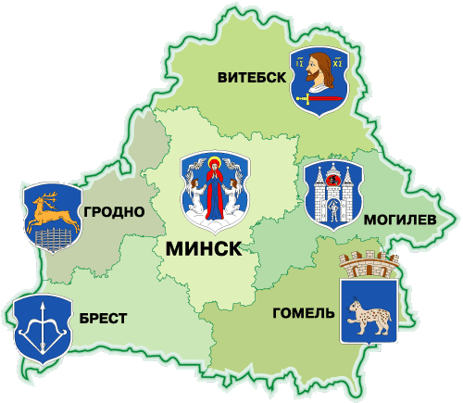 | - Белорусский государственный технологический университет - https://belstu.by/  - Барановичский государственный университет - https://barsu.by/index.php  - Белорусский государственный университет информатики и радиоэлектроники - https://www.bsuir.by/  - Белорусский национальный технический университет - https://bntu.by/  - Белорусско-Российский университет - http://bru.by/  - Брестский государственный технический университет - https://www.bstu.by/
Применение профессии | - IT-агентства  - Банки  - Промышленные предприятия  - Сферы производителей электроники и бытовой техники
Преимущества профессии | - Гибкость в выборе карьерного пути  - Постоянный спрос на рынке труда  - Творческое решение задач  - Гибкость в рабочем времени и месте работы  - Возможности для карьерного роста  - Высокие заработные платы и финансовые выгоды
Недостатки профессии | - Сидячая работа  - Высокая конкуренция  - Постоянная учеба
Реклама | Создай будущее с нами – инженер-разработчик: идеи, которые меняют мир!  Инженер-разработчик – это всегда престижно и актуально!  

